Формирование гражданско-патриотического
воспитания юношей 10 – 11 классов через работу ресурсного
центра и взаимодействие с воинской частью

В.А.Сухомлинский писал: «Воспитание гражданственности – это воспитание души».
В трудах К.Д.Ушинский прослеживается идея развития у детей патриотизма, глубокой любви к Родине: «Как нет человека без самолюбия, так нет человека без любви к Отечеству. Эта любовь дает воспитанию верный ключ к сердцу человека и могущественную опору для борьбы с его дурными, природными, личностными, семейными и родовыми наклонностями».
Педагог А.С.Макаренко считал необходимым воспитывать такие качества гражданина, как образованность, общественная и политическая активность, умелое и активное участие в государственном управлении и общественной жизни.
Идеи великих педагогов сохранили свою актуальность и в современной социокультурной ситуации. В приоритетных направлениях государственной молодежной политики важное место занимает воспитание у школьников чувства истинного патриотизма и формирование твердой гражданской позиции.
В свою очередь Кодексом Республики Беларусь об образовании четко определено место и роль воспитания в системе образования, которая рассматривается как приоритетное направление в деятельности учреждения образования. Учреждение образования является одним из важнейших социальных институтов, обеспечивающих воспитательный процесс и реальное взаимодействие учащихся, родителей и социума. Основными составляющими воспитания являются гражданское и патриотическое воспитание, направленное на формирование у обучающегося активной гражданской позиции, патриотизма, правовой, политической и информационной культуры [2].
Воспитание гражданина страны – одна из главных задач учреждения образования. Гражданственность не дается сразу, она формируется постепенно, по мере складывания и развития личности.
Учебный предмет «Допризывная подготовка» признан эффективно воспитывать у молодежи патриотизм, высокие моральные качества и идеологическую убежденность.
Допризывная подготовка организуется и проводится с юношами на основании Закона Республики Беларусь «О воинской обязанности и воинской службе» в учреждениях общего среднего, профессионально-технического и среднего специального образования.

Целью учебного предмета является патриотическое воспитание учащихся, формирование у обучаемых знаний и умений, необходимых для защиты суверенитета Республики Беларусь, а также морально-психологической готовности юношей к военной службе [1].
Ознакомление допризывников с основами военного дела, практическая отработка приёмов, упражнений и нормативов военной тематики должны способствовать формированию морально-психологической готовности к военной службе, а также приобретению первоначальных знаний и умений, которые помогут молодым воинам быстрее адаптироваться к военной службе [3].
В настоящее время происходит возрождение допризывной подготовки, для которой нужны новые идеи, профессиональные кадры и соответствующая материально-техническая база.
Однако, в настоящее время особенно актуальны и требующие решений следующие проблемы:
обеспеченность подготовленными и имеющими опыт военной службы учителями допризывной подготовки;
обеспеченность учебно-методического и материально-технического оснащения.
Обозначенные проблемы необходимо решать постепенно.
В 2019/2020 учебном году с целью повышения профессиональной компетентности педагогических работников района в сфере изучения учебного предмета «Допризывная подготовка» был создан ресурсный центр по допризывной подготовке.
Деятельность ресурсного центра направлена не только на оказание организационной, информационной, методической помощи учителям допризывной подготовки, а и на организацию взаимодействия с воинской частью.
Для повышения качества допризывной подготовки юношей, повышения эффективности гражданского-патриотического воспитания и проведение профессиональной ориентации учащихся был разработан План взаимодействия с воинской частью 97047 ресурсного центра по допризывной подготовке государственного учреждения образования «Средняя школа № 4 г. Несвижа» (далее – План взаимодействия).
В Плане взаимодействия предусмотрены следующие формы организации гражданско-патриотического воспитания юношей 10-11 классов:
организация экскурсий в воинскую часть;
проведение практических занятий по допризывной подготовке на базе воинской части;
организация учебно-полевых сборов для учащихся 10 классов на базе воинской части.
привлечение учащихся к благоустройству и уходу за воинскими захоронениями, памятниками совместно с военнослужащими;
проведение военнослужащими уроков мужества;
организация встреч военнослужащих, ветеранов воинов-интернационалистов с учащимися;
совместное проведение спортивных мероприятий;
проведение мероприятия по профессиональной ориентации учащихся: проведение с учащимися встреч, круглых столов с целью ознакомления учащихся с порядком прохождения воинской службы, поступления и обучения в военных учебных заведениях;
участие должностных лиц воинской части в проведении родительских собраний. (Приложение)
С целью дальнейшего совершенствования форм и методов взаимодействия с воинской частью в следующем учебном году необходимо организовать факультативное занятие гражданско-патриотической направленности.

Литература
- Инструктивно-методическое письмо Министерства образования Республики Беларусь «Об организации в 2020/2021 учебном году образовательного процесса при изучении учебных предметов и проведении факультативных занятий при реализации образовательных программ общего среднего образования».
- Кодекс Республики Беларусь об образовании.
- Концепция развития профессиональной ориентации молодежи в Республике Беларусь, утвержденная постановлением Министерства труда и социальной защиты Республики Беларусь, Министерства экономики Республики Беларусь, Министерства образования Республики Беларусь от 31.03.2014 № 15/27/23.

Приложение
Организация экскурсий в воинскую часть, проведение практических занятий по допризывной подготовке на базе воинской части
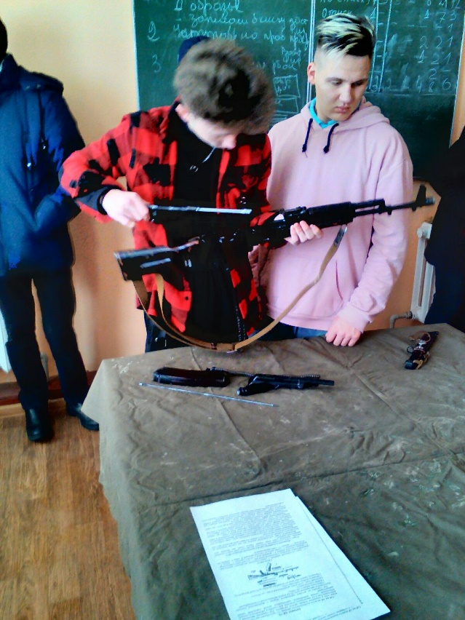
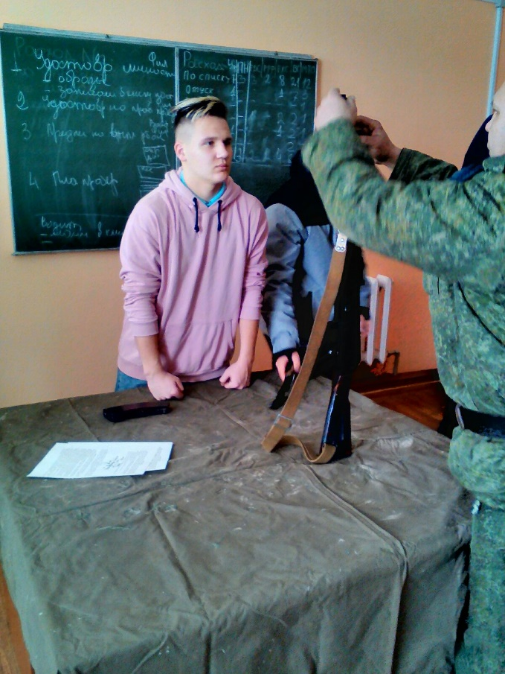
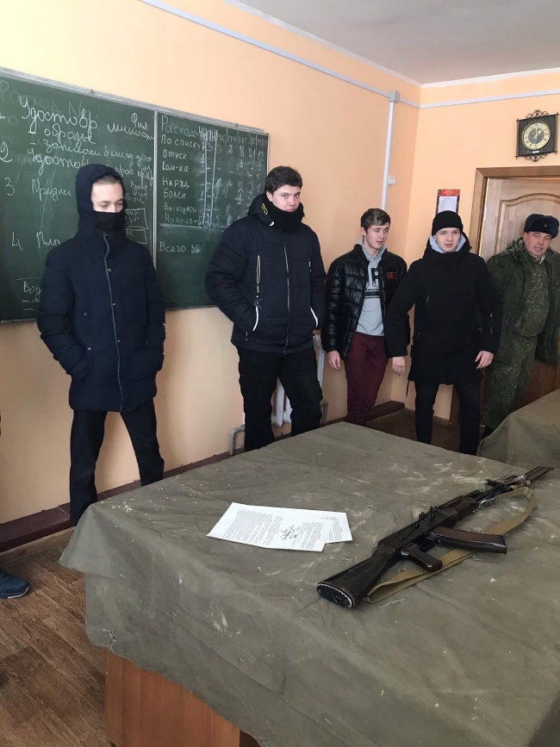
Проведение военнослужащими Уроков мужества

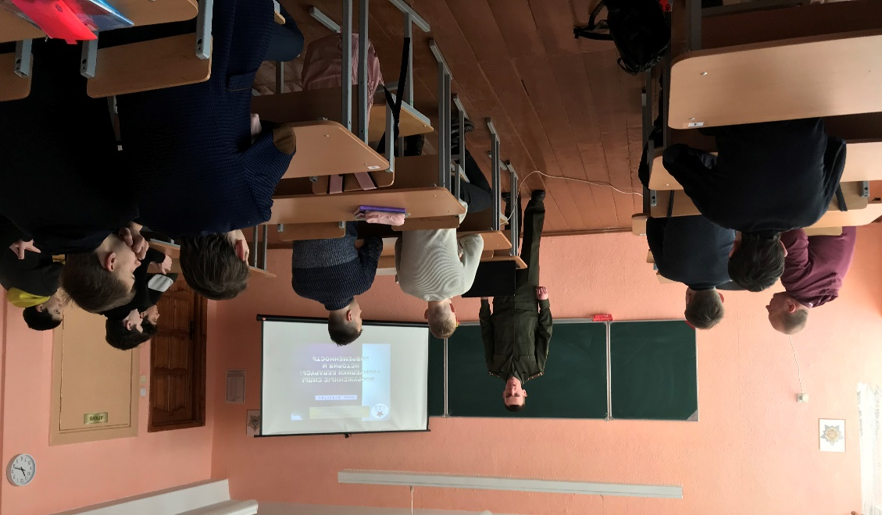

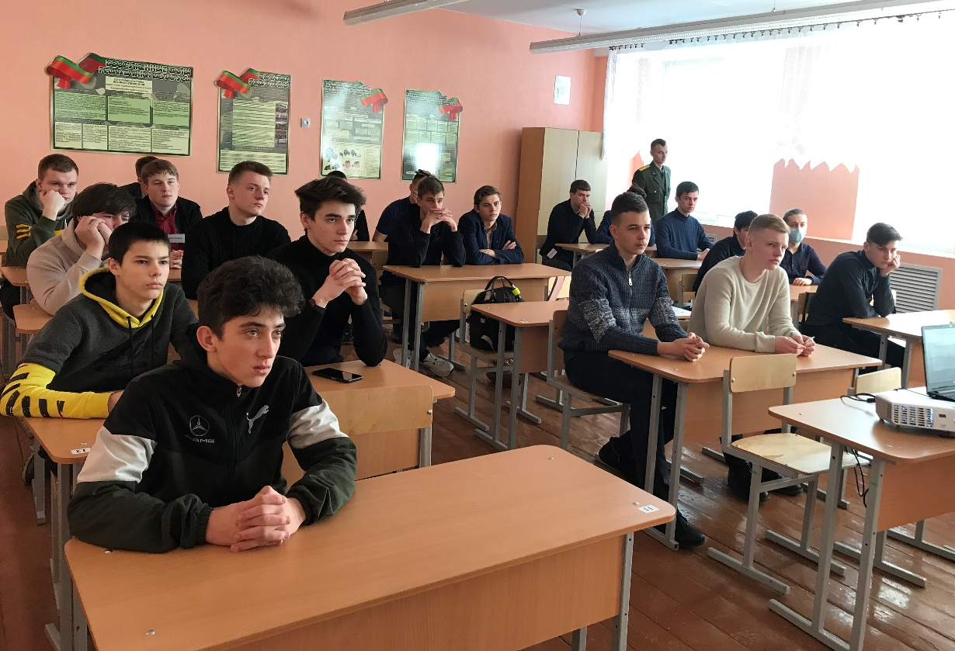
Организация учебно-полевых сборов для учащихся 10 классов
на базе воинской части
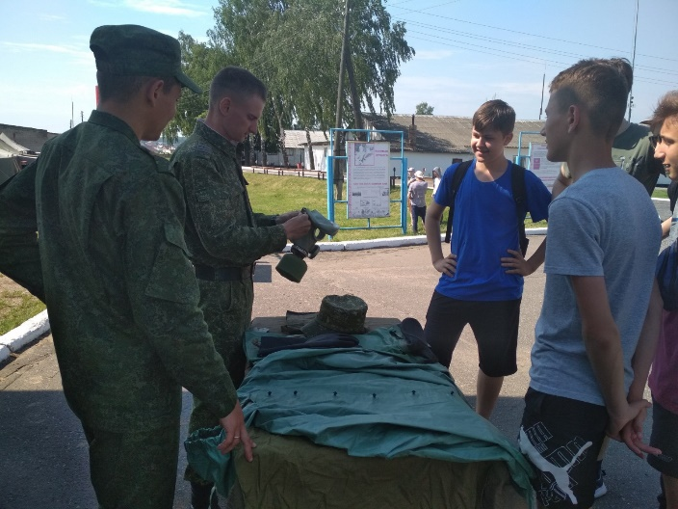
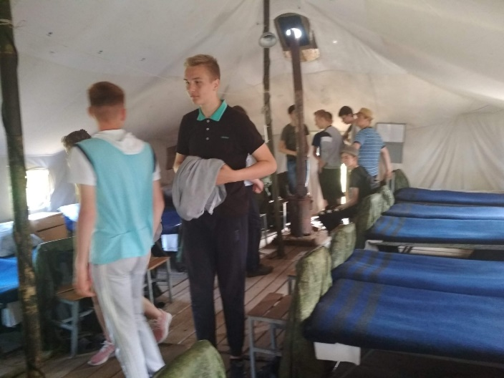

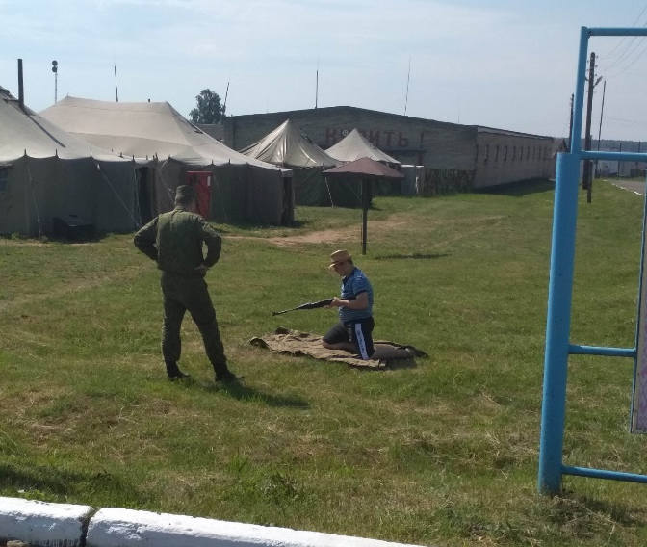
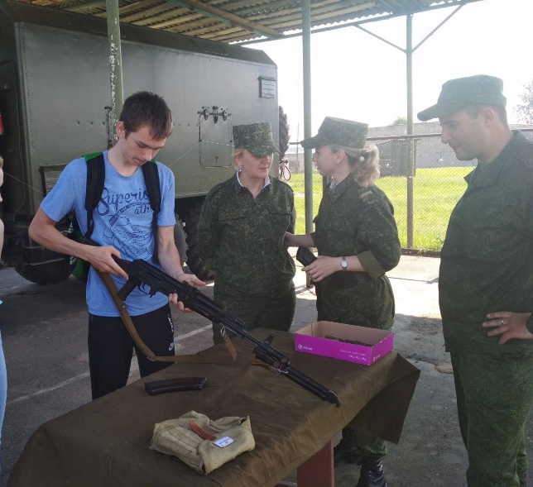
Проведение мероприятия по профессиональной ориентации учащихся: проведение с учащимися встреч, круглых столов с целью ознакомления учащихся с порядком прохождения воинской службы, поступления и обучения в военных учебных заведениях

